ВЛИЯНИЕ СТЕПЕНИ ПЛАСТИЧЕСКОЙ ДЕФОРМАЦИИ ПРОКАТКОЙ НА МАГНИТНЫЕ ХАРАКТЕРИСТИКИ КОНСТРУКЦИОННОЙ ПОРОШКОВОЙ СТАЛИ ТИПА ЖГр

Горкунов Э.С., Задворкин С.М., Субачев Ю.В., Мельникова Е.В.
Институт Машиноведения УрО РАН, Екатеринбург, Россия

Введение
Технологии изготовления спеченных порошковых материалов по сравнению с традиционными методами литья обладают рядом преимуществ, таких как: высокая производительность, низкие энергозатраты, высокий коэффициент годного и т.д. Однако спеченные материалы отличаются тем, что всегда имеют некоторую остаточную пористость, которая резко уменьшает их прочность, что диктует необходимость, во-первых, изыскивать технологические приемы, улучшающие развитие межчастичных связей, а во-вторых, разрабатывать методы неразрушающего контроля структуры и прочностных свойств таких материалов. Среди технологических приемов упрочнения наряду с оптимизацией процессов формования, спекания, легирования и термической обработки [1], в последнее время прибегают и к деформационным обработкам по определенным режимам. Таким образом, возникает необходимость контроля степени пластической деформации. Для неразрушающего контроля спеченных порошковых углеродистых сталей типа ЖГр эффективными можно считать магнитные методы, поскольку намагниченность насыщения весьма чувствительно реагирует на пористость ферромагнитного материала, а коэрцитивная сила — на изменение содержания связанного углерода в композиции [2]. В связи с этим, представляется интерес использования этих магнитных характеристик для оценки степени пластической деформации пористых материалов.

Материалы и методика экспериментов
В качестве образцов для исследований были использованы образцы в виде параллелепипеда 65×10×10 мм с закругленными торцами из порошковой стали ЖГр-1 с различным содержанием углерода (0,03; 0,45 и 0,95 вес. %) и пористостью (8, 12, и 18 %). Образцы были предоставлены Ульяновым А.И. (Физико-технический институт УрО РАН, г. Ижевск). Исходными компонентами смеси были порошки железа марки ПЖВ2.160.26 Сулинского металлургического завода и графита. Средний размер частиц порошка железа составлял 160 мкм. Химический состав порошка железа представлен в табл. 1.

Таблица 1.
Химический состав исходного порошка железа
Вес. %
C | Si | Mn | S | P | O
0,03 | 0,10 | 0,35 | 0,02 | 0,02 | 0,20

Образцы подвергали деформации прокаткой до степеней деформации ε ≈30 % с шагом (0,5÷6,0) % ($ε=\frac{a_{1}−a_{2}}{a_{1}}⋅\text{100}\text{\%}$, где $a_{1}$ и $a_{2}$– размер прокатываемой стороны образца до и после прокатки соответственно). Прокатку осуществляли вдоль длинной оси образца на стане Дуо 260 с постоянной скоростью прокатки при комнатной температуре. Пористость П определяли методом гидростатического взвешивания в глицерине [3]. Погрешность измерения пористости составляла 2 %.
Измерения магнитных характеристик образцов проводили в замкнутой магнитной цепи по схеме пермеаметра на магнитоизмерительном комплексе Remagraph C-500, представляющий собой компьютеризированный гистерезисграф. Магнитное поле прикладывали строго вдоль оси образца (вдоль направления прокатки), при этом ось измерительной катушки индукции была также параллельна этой оси. Напряженность внутреннего магнитного поля Н, максимальное значение которого достигало 60 кА/м, измеряли с помощью С-образного магнитного потенциалметра. Запись петли магнитного гистерезиса осуществляли на плоскости В-Н путем запоминания 2500 точек (В – магнитная индукция). Перед каждым шагом магнитных измерений и по его окончании образец размагничивали. Погрешность измерения поля и индукции не превышала ±3 %.

Результаты экспериментов и их обсуждение
На рис.1 показаны зависимости плотности порошковой стали типа ЖГр от степени деформации при содержании углерода 0,03 %, 0,45 %, 0,95 % и различной пористости. Из построенных зависимостей видно, что с ростом степени деформации плотность материала монотонно возрастает, то есть происходит уплотнение материала за счет сокращения объема пор. На начальном участке до ε5% наблюдается резкое возрастание плотности материала. То есть, процессы «захлопывания» пор наиболее интенсивно проходят на начальной стадии деформирования. При больших степенях деформации уменьшение объема пор происходит не так интенсивно.

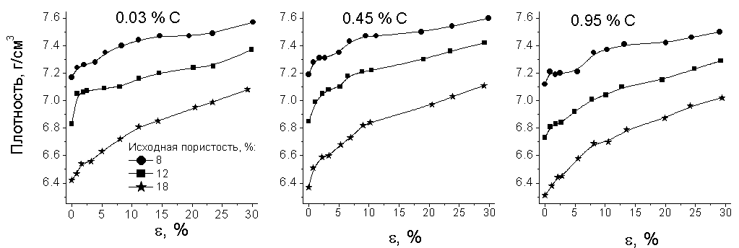
Рис. 1. Зависимости плотности порошковых сталей типа ЖГр от степени деформации прокаткой при содержании углерода 0,03% (а), 0,45% (б), 0,95% (в) и различной пористости

Наиболее интенсивно происходит уплотнение материалов с наивысшей исходной пористостью (18 %), за счет изначально большего объема пор. По данным гидростатического взвешивания при степени деформации 30 % материал с исходной пористостью 18 % уплотняется в среднем до пористости 9 %, материал с пористостью 12 % ⎯ до 6 %, а материал с пористостью 8 % ⎯ до 3 %. Следует отметить, что независимо от величины исходной пористости сталей типа ЖГр при деформации прокаткой до 30 % достигается двукратное уменьшение пористости.
На рис. 2 показаны коэрцитивная сила Н_{с} и намагниченность в максимальном приложенном поле М_{max} как функции пористости при разном содержании углерода в исследованных образцах в исходном состоянии. Из построенных зависимостей видно, что с повышением концентрации углерода коэрцитивная сила растет. Это обусловлено тем, что железографитовые порошковые стали после спекания имеют ферритоперлитную структуру [2]. Количество перлитной составляющей возрастает с повышением содержания углерода в стали, причем в магнитном отношении перлит является более «жесткой» фазой, чем феррит [2]. Кроме того, немагнитные включения свободного углерода, концентрация которых в стали также увеличивается при увеличении содержания графита в шихте, служат препятствием для движения доменных стенок в процессе перемагничивания, что также является причиной роста коэрцитивной силы. Пористость слабо влияет на величину коэрцитивной силы порошкового спеченного материала, поскольку размеры пор намного превышают толщину доменных границ, и поэтому поры не могут служить для них эффективным препятствием.
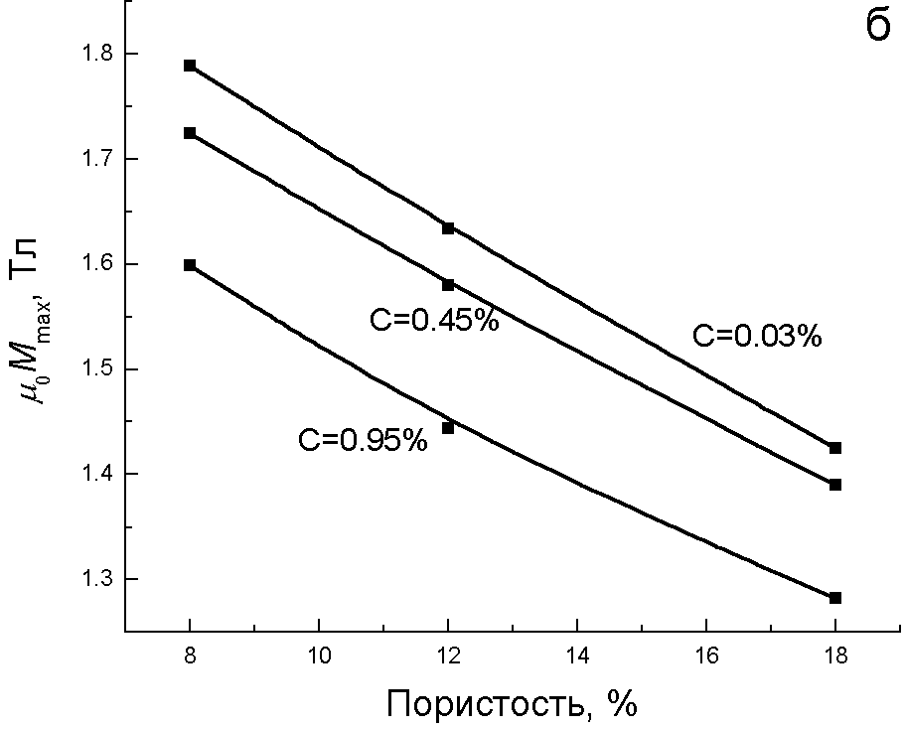
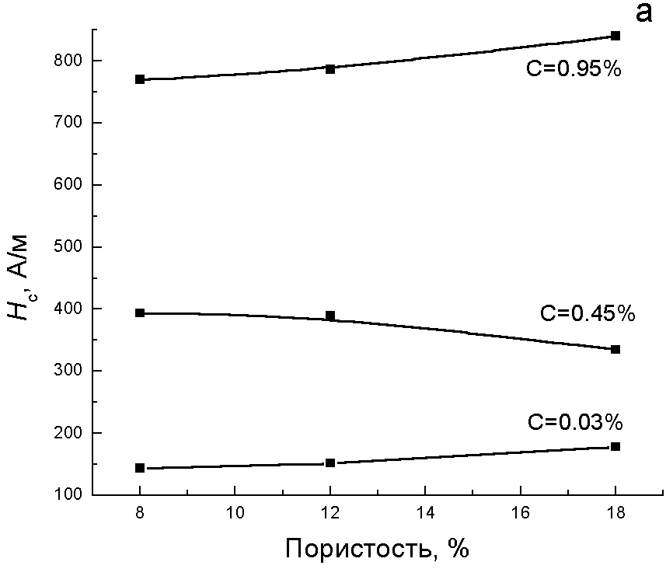
Рис.2. Коэрцитивная сила (а) и намагниченность насыщения (б) в исходном состоянии порошковой стали типа ЖГр как функции пористости при разном содержании углерода. μ₀ = 4π10⁻⁷ Гн/м – магнитная постоянная

Коэрцитивная сила образцов с 0,03 % С и 0,95 % С (см. рис. 2а) имеет тенденцию к увеличению с возрастанием пористости. В то же время для образцов, содержащих 0,45 % С, эта тенденция обратна. Возможно, это обусловлено меньшим количеством связанного углерода в образцах содержащих 0,45 % С и имеющих пористость 12 % и 18 %.
Величина намагниченности в максимальном приложенном поле с ростом пористости падает (рис. 2б), вследствие уменьшения объемной доли железа в материале. По этой же причине происходит уменьшение намагниченности с ростом концентрации углерода.
На рис. 3 показаны зависимости величины коэрцитивной силы исследованных образцов от степени пластической деформации прокаткой. Пористость, как уже отмечалось, не оказывает существенного влияния на величину коэрцитивной силы; гораздо сильнее на коэрцитивную силу влияет степень пластической деформации. Из рис. 3 видно, что с увеличением степени деформации коэрцитивная сила монотонно возрастает. Очевидно, это связано с ростом плотности дефектов кристаллического строения, в первую очередь, с ростом плотности дислокаций [4]. На начальном участке кривой наблюдается наиболее интенсивное увеличение коэрцитивной силы, т.е. на данном этапе деформирования (до ε 5 %)происходит наиболее интенсивный рост плотности дислокации. Таким образом, по величине коэрцитивной силы можно контролировать не только содержание связанного углерода в композиции в изделиях из конструкционных порошковых сталей типа ЖГр, но и степень их холодной пластической деформации. Из рис. 3 также видно, что с изменением концентрации углерода характер изменения кривых Н_{с}(ε) остается неизменным.
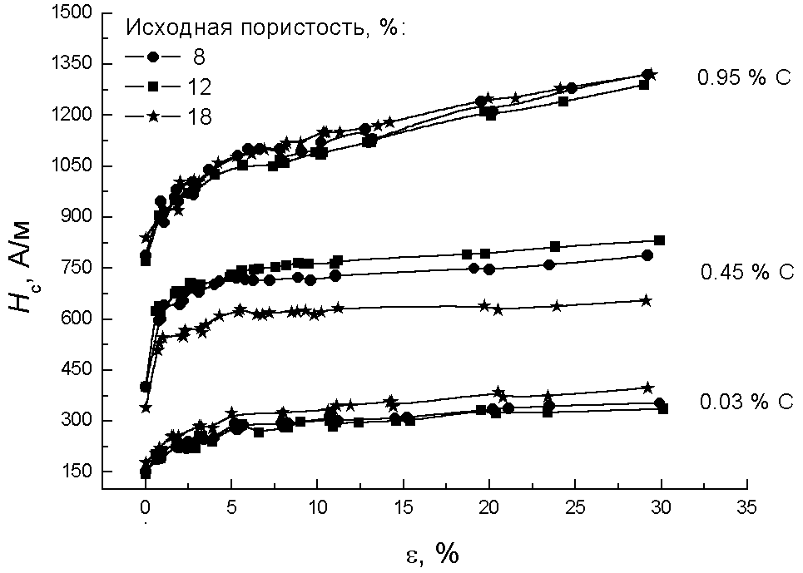
Рис. 3. Влияние пластической деформации порошковых сталей типа ЖГр
на коэрцитивную силу

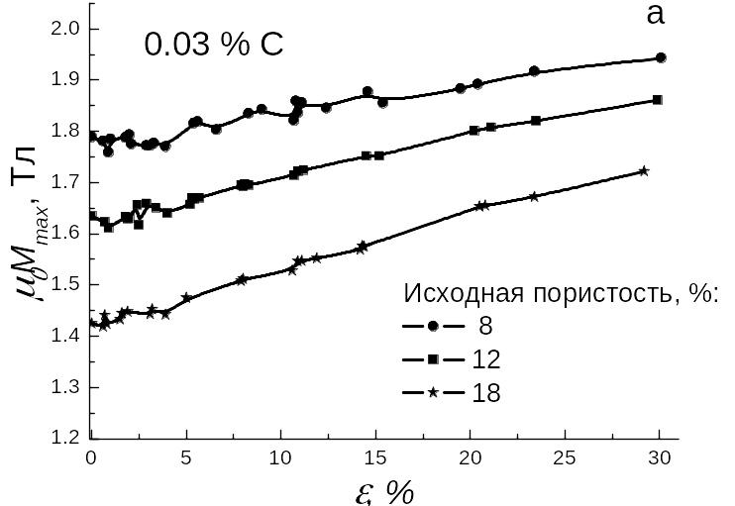
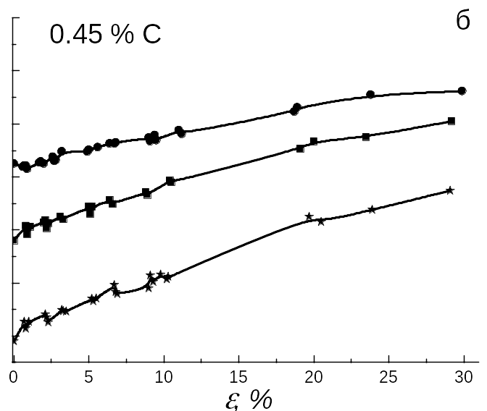
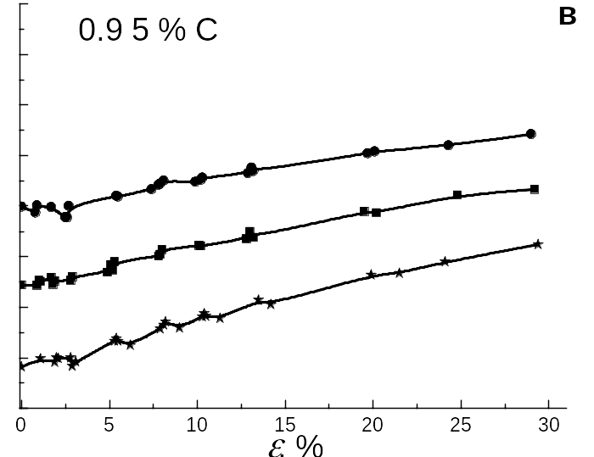
Зависимости величин намагниченности в максимальном приложенном поле от степени деформации исследованных образцов показаны на рис. 4. Видно, что в порошковой стали типа ЖГр наблюдается рост величины намагниченности в максимальном приложенном поле с увеличением степени пластической деформации, что связано с уменьшением объема пор и, следовательно, повышением объемной доли металла в материале. Причем с увеличением концентрации углерода в материале величина намагниченности в максимальном приложенном поле падает. Между измеренными значениями намагниченности и степенью пластической деформации наблюдается практически линейная зависимость.

Рис. 4. Влияние степени деформации порошковых сталей типа ЖГр на намагниченность в максимальном приложенном поле при содержании углерода 0,03% (а), 0,45% (б), 0,95% (в) и различной пористости

Заключение
Величина намагниченности в максимальном приложенном поле порошковых сталей типа ЖГр с ростом пористости падает; величина коэрцитивной силы возрастает с увеличением концентрации углерода. Таким образом, подтверждено, что эти магнитные характеристики могут служить параметрами неразрушающего контроля изделий из этих материалов на этапе изготовления.
Величина пористости сталей всех исследованных составов при пластической деформации прокаткой до 30 % уменьшается вдвое, при этом намагниченность в максимальном приложенном поле монотонно повышается в виду сокращения объемной доли пор.
С увеличением степени холодной пластической деформации прокаткой наблюдается увеличение коэрцитивной силы и намагниченности насыщения исследованных материалов, что связано с ростом плотности дислокаций и уменьшением пористости соответственно. Монотонный характер зависимостей Н_{с}(ε) и М_{max}(ε) дает принципиальную возможность их использования в качестве параметров при оценке степени холодной пластической деформации порошковых сталей типа ЖГр по измерениям их магнитных параметров.

Работа выполнена при частичной поддержке РФФИ и Правительства Свердловской области (грант № 07-01-96086).

Литература

- С.С.Ермаков, Н.Ф. Вязников. Порошковые стали и изделия. — 4-е изд., перераб. и доп. — Л.: Машиностроение. Ленингр. Отд-ние. 1990, 319 с.
- Э.С. Горкунов, А.И. Ульянов Магнитные методы и приборы контроля качества изделий порошковой металлургии. Екатеринбург: УрО РАН. 1996, 204 с.
- П.Г. Черемской. Методы исследования пористости твердых тел / Под ред. Л.С. Палатника. М.: Энергоатомиздат. 1985, 112 с.
- М.Н. Михеев, Э.С. Горкунов. Магнитные методы структурного анализа и неразрушающего контроля. М.: Наук. 1993, 252 с.

